КОНТРОЛЬНАЯ РАБОТА № 1_UML 4831 Корнющенков Кирилл

Группа, ФИО

- Основные цели предмета «Объектно-ориентированное проектирование ИС»?

Автоматизирование проектирования программного обеспечения, повешения качества ПО, изучение case технологий, создание case средств.

- Что такое Информационная система?

Информационная система - система, предназначенная для хранения, поиска и обработки информации, и соответствующие организационные ресурсы, которые обеспечивают и распространяют информацию

- Результатом применения CASE-средств является:
а) оптимизация структуры ИС;
д) снижение расходов на разработку ИС;
е) повышение эффективности работы ИС;
ж) снижение вероятности ошибок при проектировании ИС.

Базовые принципы объектно-ориентированного проектирования программного обеспечения – это:

б) наследование, инкапсуляция, полиморфизм;

Язык UML – это:

в) графический язык.

Какие диаграммы в языке UML описывают статику информационной системы:

в) Диаграмма классов.

Какие диаграммы в языке UML описывают динамику информационной системы:

а) Диаграмма сценариев;

б) Диаграмма состояний;

в) Диаграмма видов деятельности.

На диаграмме Use-Case «вариант использования» – это:

б) один из сценариев поведения системы;

Чем в языке UML отличается сущность «Активный класс» от сущности «Класс»:

в) инициативой в порождении сценариев.

В языке UML аннотационная сущность – это:

в) текстовый комментарий.

Case-средство – это:

б) пакет программ для проектирования ПО;

В языке UML для элемента «Класс» указываются:

а) имя, атрибуты, операции;

В языке UML приведенное ниже обозначение соответствует элементу:

г) актер;

Количественная оценка диаграмм UML вычисляется по формуле:

б) 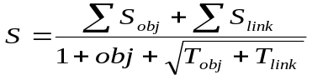

Если на диаграмме классов? для класса указываются атрибуты и операции, то к оценке класса добавляется следующая составляющая:
а) 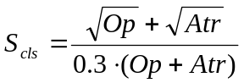

Типы связей между объектами в языке UML бывают:

б) зависимость, обобщение, ассоциация, реализация;

- В чем отличие диаграмм последовательности и кооперации?

Диаграмма последовательности имеет ось времени, поэтому события и сообщения четко привязаны ко времени их возникновения.
Диаграмма кооперации показывает только очередность сообщений и событий по времени, но к оси времени не привязана.
Поэтому при проектировании ПО конкретного варианта использования (или сценария) выбирается тот вид диаграммы, который понятнее и проще описывает сценарий.

Нарисовать диаграмму сценариев из 3 сценариев со связями типа «включение».

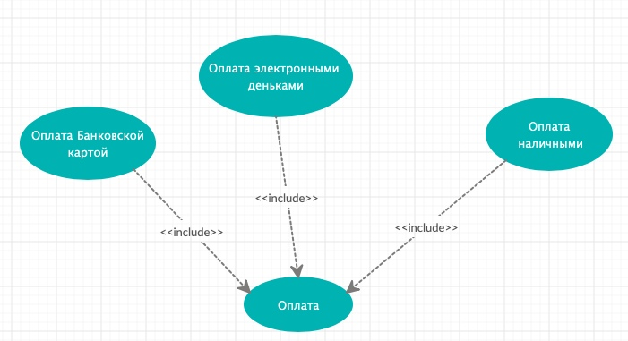

Нарисовать диаграмму классов из 3 классов со связями типа «обобщение».

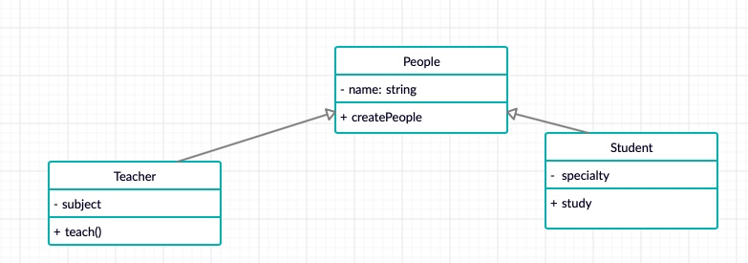

Нарисовать Класс с 3 операциями и 5 атрибутами разных степеней видимости.

